***Distributed Systems***

***Assignment 1***

***Online Energy Utility Platform***

*Vilcelean Dalia*

*30244*

*2022*

**Cuprins:**

1. Introducere

2. Prezentare aspecte generale

3. Functionalitate

4. Diagrame

5. Concluzii

1. Introducere

O platformă online ar trebui să fie proiectată și implementată pentru a gestiona utilizatorii, inteligența asociată acestora

dispozitivele de măsurare a energiei și datele monitorizate de la fiecare dispozitiv. Sistemul poate fi accesat

de două tipuri de utilizatori după un proces de conectare: administrator (manager) și clienți.

Administratorul poate efectua operațiuni CRUD (Creare-Read-Update-Delete) pe conturile de utilizator, dispozitive inteligente de contorizare a energiei înregistrate

și pe maparea utilizatorilor la dispozitive (fiecare utilizator

poate deține unul sau mai multe dispozitive inteligente în locații diferite). După ce maparea este făcută, pentru fiecare

dispozitiv, consumul de energie este stocat pe oră sub formă de tupluri de forma <timestamp, energie

consum> în baza de date.

1. Aspecte Generale

Aplicatia a fost create cu ajutorul unei multitudini de tehnologii. Partea de backend a fost realizata cu ajutorul ASP.NET Core WEB API, conectata la o baza de date MySQL, iar partea de frontend a fost conceputa cu ajutorul tehnologiei React.

Aplicatia este formata dintr-o pagina de login, unde se regasesc campuri pentru utilizator si parola, un buton de log in.

Am introdus credentialele unui cont de adiminstrator. Acesta are mai multe functii. Prima functie este de a adauga, sterge, actualiza si vizualiza toate persoanele si deviceurile din baza de date. A doua functie consta in asignarea unui device catre un User.

Pentru credentiale de user obisnuit vom fi trimisi intr-o pagina unde un user isi poate vizualiza toate deviceurile si adresa la care acesta este assignat.

Am realizat si un deploy local pe Docker, serverul se afla pe <http://localhost:5000/> , am create cate o imagine Docker pentru fiecare parte.

1. Functionalitate

Utilizatorii se vor autentifica. Utilizatorii sunt redirecționați către pagina corespunzătoare rolului lor.

➢ Rolul de administrator/manager:

o Operațiuni CRUD pe utilizatori și dispozitive.

o Creaza mapări utilizator-dispozitiv.

➢ Rolul utilizator/client

o Poate vizualiza pe pagina sa toate dispozitivele asociate.

o Poate vizualiza consumul zilnic de energie pentru fiecare dintre dispozitivele sale asociate ca

diagrame cu linii sau diagrame cu bare pe zi .

➢ Utilizatorii corespunzători unui rol nu vor putea intra în paginile corespunzătoare

celălalt rol (de exemplu, prin autentificare și apoi copiați și lipiți adresa URL a administratorului în browser).

1. Diagrame

Diagrama bazei de date:

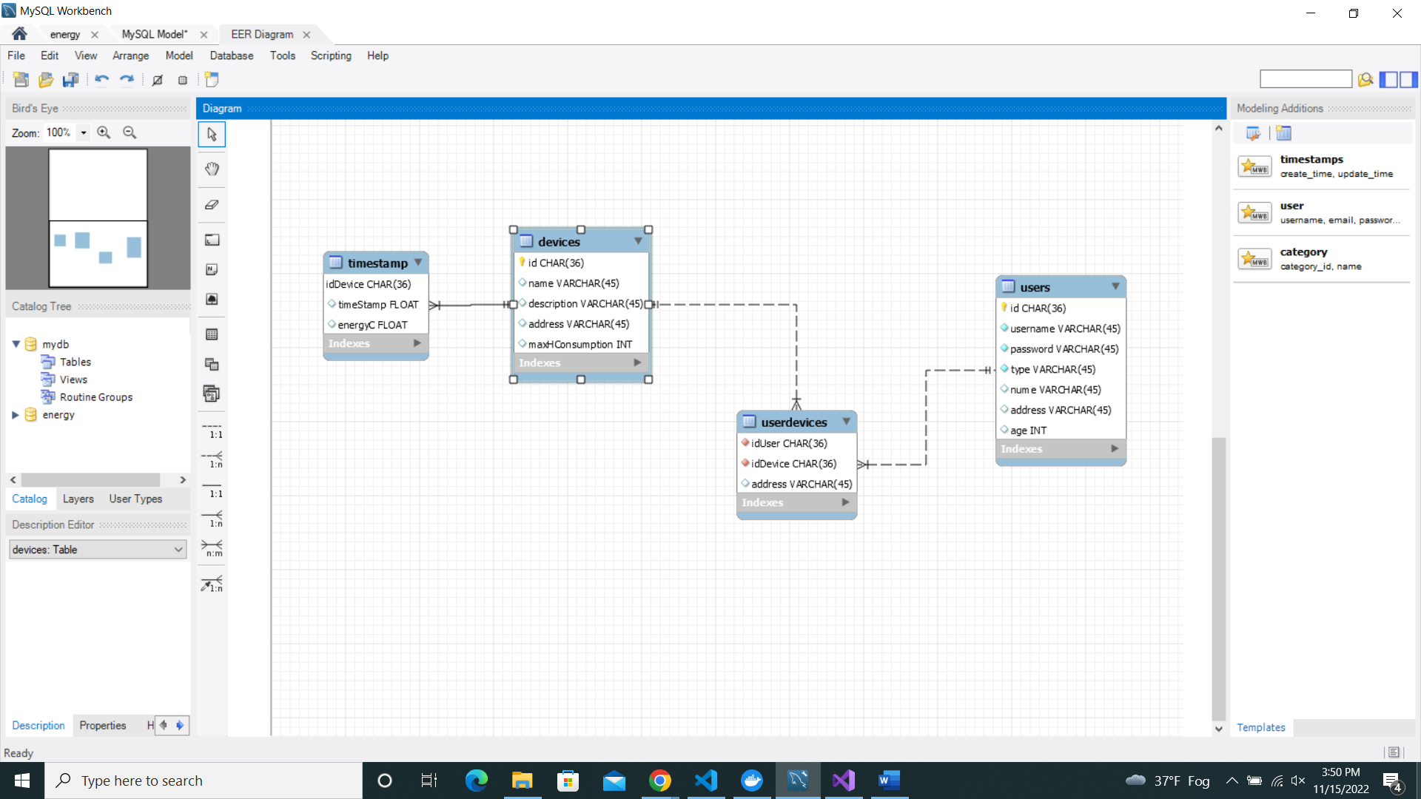

Diagrama Conceptuala

Diagrama de deploy:

1. Concluzii si Dezvoltari uterioare

In concluzie, acest proiect m-a ajutat sa inteleg mai bine atributiile unui Full Stack Developer. Am invatat sa fac un site pe partea de frontend si backend cu multiple tehnologii, am facut pentru prima oara un deploy local, am deprins abilitati in noi tehnologii si am aprofundat cele deja cunoscute.

In cadrul dezvoltarilor ulterioare putem sa includem validatori, functinalitatea butonului de log out, hourly charts pentru clienti, o interfata de utilizare mai clara si mai aspectuoasa, un concept de utilizare simplicat dpdv. al clientului.

Bibliografie:

* StackOverflow
* Dsrl.eu/courses/sd
* Microsoft.com